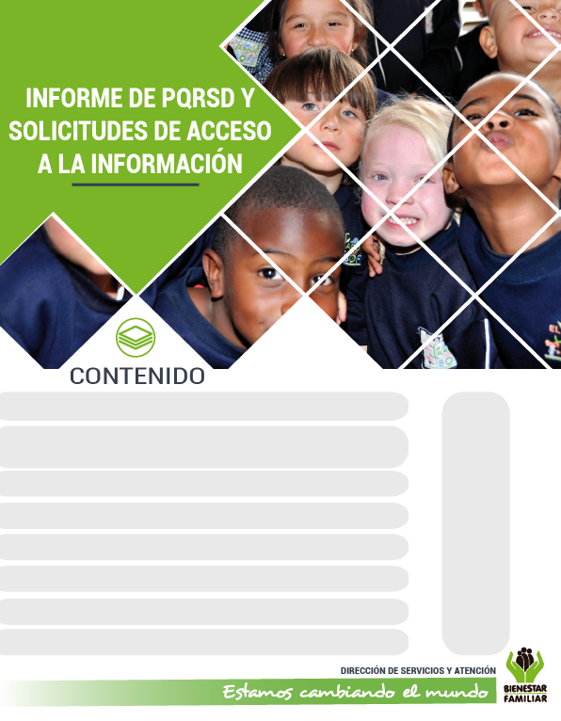

15

23

21

**Junio 2017**

8. Canales de comunicación

7. Sabias qué…

6. Transparencia y acceso a la información

5. Cultura y participación ciudadana

4. Satisfacción y percepción ciudadana

3. Top de trámites y servicios más consultados

2. Información de Quejas, Reclamos Sugerencias y Denuncias

1. Peticiones ciudadanas por tipo y canal de atención

25

18

16

14

4

2

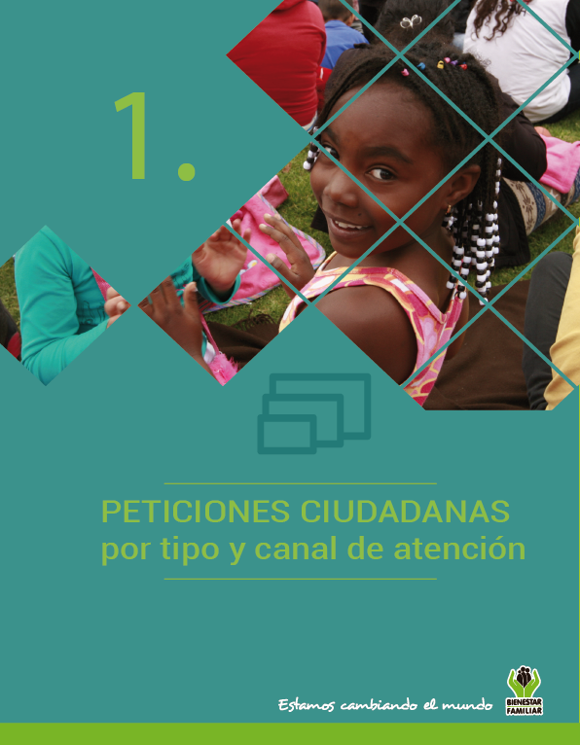

En el mes de **junio** de 2017, ICBF recibió un total de **59.920** peticiones a Nivel Nacional a través de los diferentes canales de atención. Los canales más utilizados por los ciudadanos fueron el presencial y el telefónico con un 48% y 23% respectivamente.

PETICIONES CIUDADANAS

POR TIPO Y CANAL DE ATENCIÓN

**Peticiones recibidas por canal de atención ICBF. Junio 2017**

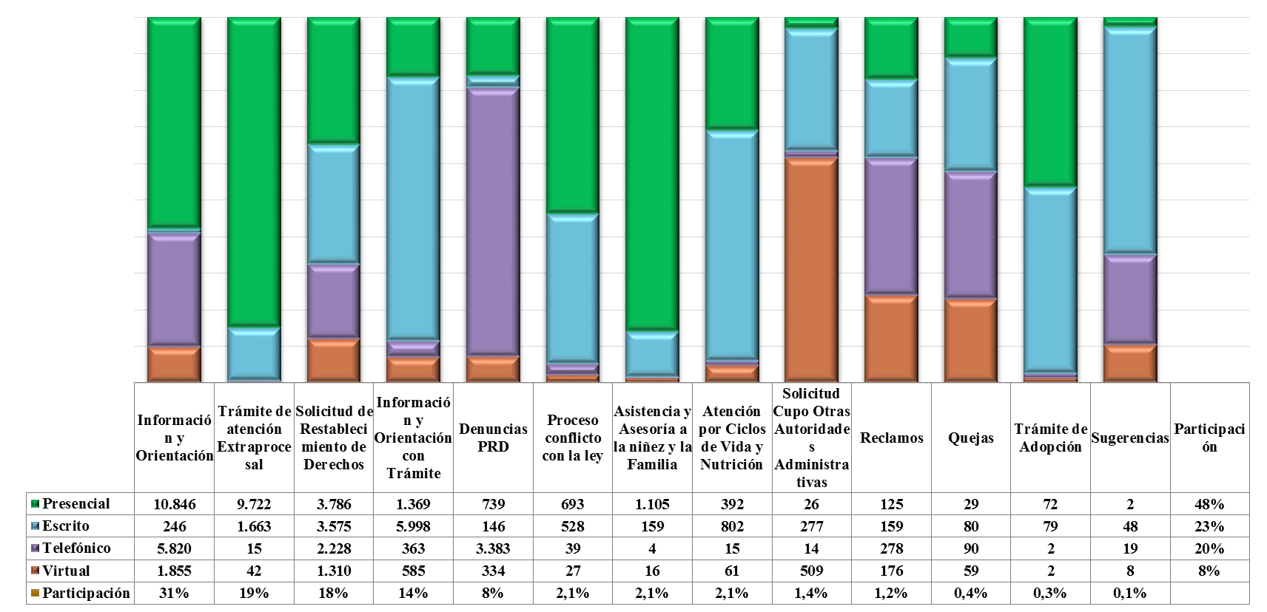

*\*Los derechos de petición Asesoría en derecho de familia y atención en crisis se encuentran catalogados dentro del derecho de petición Información y Orientación ya que estos hacen parte de este tipo de petición*.

Fuente: Sistema de Información Misional – SIM generada el 04 de Julio de 2017

Los puntos de atención presencial en los cuáles se recibió un mayor número de peticiones fueron: los Centros Zonales de Nororiental (Reg. Valle del Cauca), Neiva (Reg. Huila), Bosa, Kennedy, Engativá y Suba (Reg. Bogotá).

En el canal telefónico, las peticiones fueron presentadas por los ciudadanos a través de las líneas de atención 141 (Línea de protección a Niños, Niñas y Adolescentes) y la Línea 018000 91 80 80 (Línea Nacional de Bienestar).

El Canal Virtual incluye peticiones recibidas mediante chat, al correo electrónico ([atenciónalciudadano@icbf.gov.co](mailto:atenciónalciudadano@icbf.gov.co)), página web ([www.icbf.gov.co](http://www.icbf.gov.co)), Twitter y Facebook.

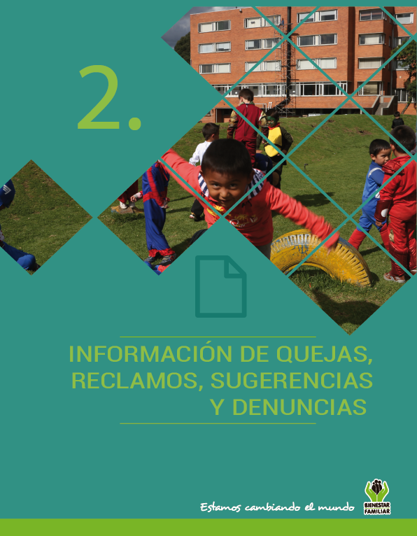

En el siguiente cuadro, se muestran las Quejas, Reclamos y Sugerencias recibidas en el mes **junio** por Regional. En color naranja se muestran las Sedes Regionales que más Quejas, Reclamos y Sugerencias recibieron:

QUEJAS, RECLAMOS Y SUGERENCIAS

**Quejas, Reclamos y Sugerencias recibidos por Regional ICBF. Junio 2017**



Fuente: Sistema de Información Misional - SIM Julio 04 de 2017

Se entiende como **Queja**, **c**uando una persona pone en conocimiento del Instituto posibles conductas irregulares de los servidores, ex servidores públicos y colaboradores, en el ejercicio de sus funciones públicas.

QUEJAS

**Cuadro comparativo Quejas por Regional ICBF (mayo – junio 2017)**



Fuente: Sistema de Información Misional - SIM Julio 04 de 2017



* Peticiones que se reciben en las Direcciones / Sub direcciones y Oficinas que se encuentran en la Sede Nacional.

En el mes de **junio** de 2017 se recibieron 258 quejas, evidenciando un aumento del 5% respecto a mayo. El incremento porcentual más significativo en el número de Quejas se presentó principalmente en las Regionales: Risaralda (1.000%), Córdoba (600%), Magdalena (300%), Atlántico (150%) y Sede Nacional (140%).

Los motivos por los cuáles se presenta el mayor número de quejas son: Incumplimiento, abuso o extralimitación de deberes o funciones, demora en la atención (omitir, negar, retardar o entrabar de asuntos a su cargo o prestación del servicio), maltrato al ciudadano, afectando principalmente los servicios de: Proceso Administrativo de Restablecimiento de Derechos, servicio al ciudadano y asuntos conciliables como fijación de custodia y cuidado personal.

QUEJAS

**Motivos y servicios afectados por quejas. Junio 2017**



Fuente: Informes SIM, corte 04 de Julio de 2017

En las quejas por **incumplimiento, abuso o extralimitación de deberes o funciones**, los ciudadanos manifiestan entre otras cosas, que los profesionales que llevan los procesos de restablecimiento de derechos no tuvieron en cuenta las pruebas presentadas y evaluaciones requeridas para la decisión final.

Las quejas por **demoras en la atención** se presentan principalmente por incumplimiento de las citas programadas por los profesionales, lo que retarda la diligencia del proceso y también la injustificada espera para recibir la atención.

El **maltrato al ciudadano** fue motivado por el inconformismo por el trato recibido por parte de los colaboradores del ICBF en los diferentes puntos de atención.

El 59% (151) de las quejas son interpuestas contra Defensores de Familia, principalmente en los Centros zonales: Suba, Usaquén, Engativá (Reg. Bogotá), Centro (Reg. Valle del Cauca), y Soacha (Reg. Cundinamarca), respectivamente

.

Se entiende por **Reclamo** cuando el usuario da a conocer la suspensión injustificada o la prestación deficiente de cualquiera de los programas y servicios a cargo y en nombre del ICBF.

RECLAMOS

**Comparativo Reclamos por Regional ICBF. (mayo – junio 2017)**



Fuente: Informes SIM, corte 04 de Julio de 2017



* Peticiones que se reciben en las Direcciones/Sub direcciones y Oficinas que se encuentran en la Sede Nacional.

En **junio** de 2017 se recibieron 738 reclamos evidenciando una disminución del 6% respecto a mayo. La disminución porcentual más significativa en el número de Reclamos se presentó principalmente en las Regionales: Putumayo (80%), La Guajira (71%), Nariño (54%), Vaupés (50%) y Amazonas (50%).

El mayor número de Reclamos presentados en **junio** de 2017, están motivados por la atención en Hogares Comunitarios de Bienestar, Centros de Desarrollo Infantil – CDI y Proceso Administrativo de Restablecimiento de Derechos.

RECLAMOS

**Motivos y servicios afectados por Reclamos ICBF. Junio 2017**



Fuente: Informes SIM, corte 04 de Julio de 2017

En los Reclamos por **incumplimiento de obligaciones**, los padres y acudientes de los beneficiarios de los programas de HCB y CDI manifestaron su inconformidad por la falta de cuidado hacia los Niños, Niñas y Adolescentes por parte de las madres comunitarias o agentes educativos, así como, la suspensión de los cupos a los beneficiarios, manifiestan que los niños quedan al cuidado de personas no idóneas o que en algunos casos cuando ocurre algún accidente con los beneficiarios, los padres sólo son informados hasta el momento recoger el niño.

**Maltrato a Niños, Niñas y Adolescentes**, se presenta cuando los agentes educativos maltratan a los Niños, Niñas y Adolescentes física, verbal y psicológicamente.

También manifiestan su inconformidad por el **Incumplimiento en calidad de producto o servicio**, que corresponde a las solicitudes que realizan los ciudadanos en cuanto a la calidad de los productos alimentarios que son suministrados por los operadores en los diferentes programas de primera infancia que no cumplen con los estándares de calidad requeridos como son: alimentos vencidos, alimentos sin fecha de vencimiento, de marcas poco confiables y sin registro de salubridad y en mal estado entre otros lo que perjudica y pone en riesgo la salud del NNA que recibe el servicio, por otro lado está la calidad en el servicio donde se puede observar quejas de algunos padres de familia que están insatisfechos porque no ven una pedagogía establecida para los diferentes programas y los niños no están recibiendo formación para su edad.

Las **Sugerencias**, son propuestas presentadas por cualquier persona orientadas al mejoramiento continuo en la atención y prestación de los servicios del ICBF.

SUGERENCIAS

**Comparativo sugerencias por Regional ICBF. (Mayo – Junio 2017)**



Fuente: Informes SIM, corte 04 de Julio de 2017



* Peticiones que se reciben en las Direcciones/Sub direcciones y oficinas que se encuentran en la Sede Nacional.

En el mes de **junio** de 2017 se recibieron 77 sugerencias. Este valor aumento en un 10% con respecto al mes de mayo, especialmente, en las regionales de Bolivar, Cauca y Caquetá.

El mayor número de sugerencias presentadas en **junio** de 2017, obedece a **Felicitaciones y agradecimientos** de los ciudadanos a servidores y funcionarios que les colaboraron en su gestión; **Servicio al ciudadano**, por recomendaciones sobre la infraestructura en los puntos de atención y sugerencias relacionadas con los **hogares comunitarios** en los que se brinda atención a la primera infancia.

SUGERENCIAS

**Sugerencias recibidas por motivos ICBF. Junio de 2017**

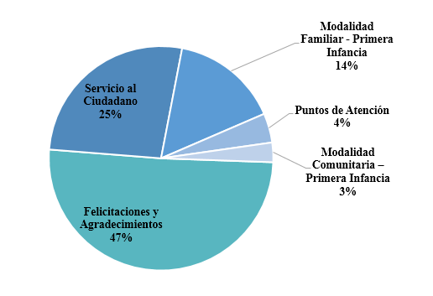

Fuente: Informes SIM, corte 04 de Julio de 2017

Las regionales donde se presentó un mayor incremento de sugerencias fueron: Bolívar, Cauca y Caquetá.

En el mes de **junio**, el ICBF recibió **4.602 DENUNCIAS** de casos en los que se ven comprometidos los Derechos de los Niños, Niñas y Adolescentes de todo el país y frente los cuáles, los profesionales del ICBF se desplazan en el territorio para realizar la verificación y adelantar las acciones pertinentes ante las Defensorías de Familia. Las regiones donde más denuncias se recibieron fueron Bogotá 25,25% (1.162), Valle del Cauca 8,11% (373), Antioquia 7,50% (345) y Cundinamarca 7,32% (337).

DENUNCIAS POR PRESUNTA AMENAZA, INOBSERVANCIA O VULNERACIÓN DE DERECHOS

A continuación, relacionamos las problemáticas expuestas en el 93% de los casos.

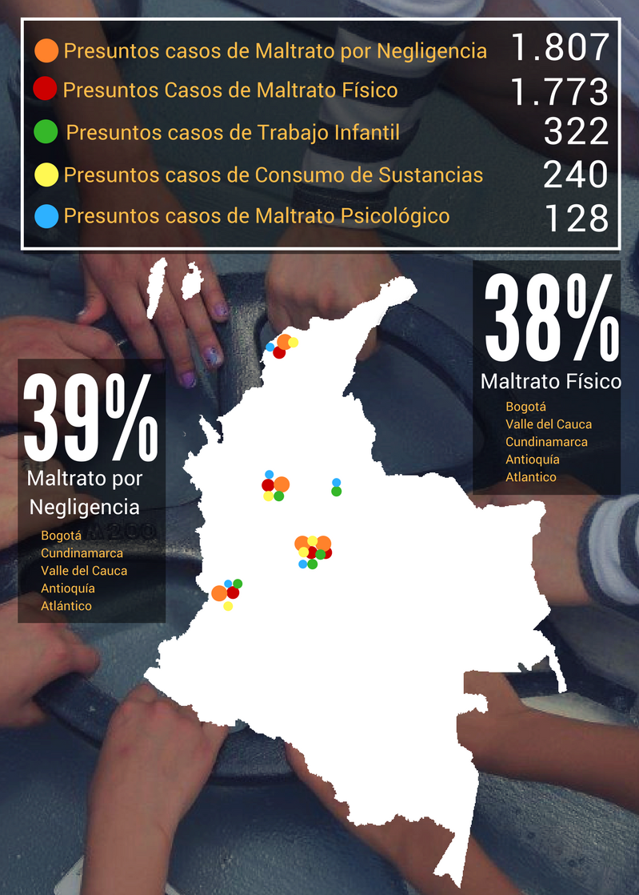

Fuente: Informes SIM, corte 04 de Julio de 2017

Para el ICBF ***los recursos de los niños y las niñas son sagrados***; por eso cuenta con canales exclusivos y gratuitos para toda la ciudadanía, con el fin de promover el control social y atender denuncias presuntos actos de corrupción, a través de los cuáles, se recibieron 19 denuncias en el mes de junio. A continuación, se relacionan los motivos:

DENUNCIAS POR PRESUNTOS ACTOS DE CORRUPCIÓN



Fuente: Informes Centro de Contacto ICBF Corte Junio 30 de 2017

Los ciudadanos prefieren el correo electrónico y la línea 018000 91 80 80, opción 4 para presentar sus denuncias. El 46% en el mes de mayo se recibieron a través del correo [anticorrupción@icbf.gov.co](mailto:anticorrupción@icbf.gov.co).

**EN EL ICBF, SUS DATOS PERSONALES ESTÁN SEGUROS.**

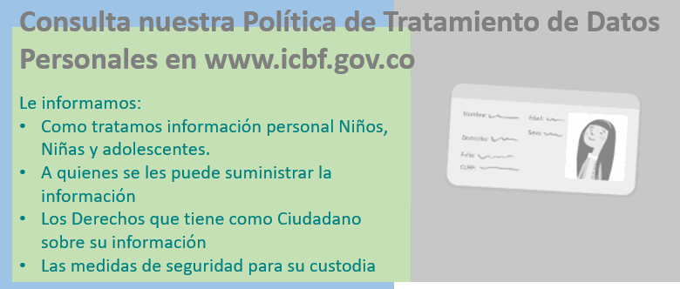

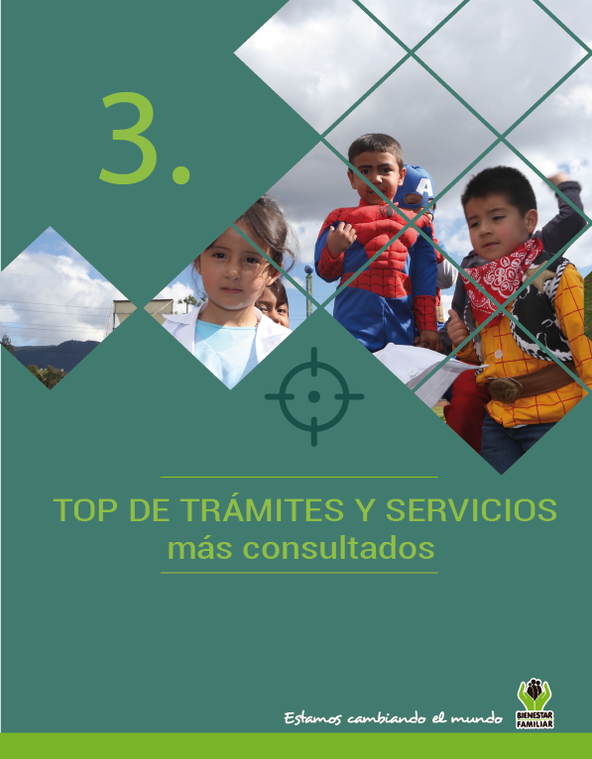

A continuación, se presentan los temas más consultados por la ciudadanía a través de los diferentes canales de atención en el mes de **junio** de 2017:

TRÁMITES Y SERVICIOS DE INFORMACIÓN Y ORIENTACIÓN

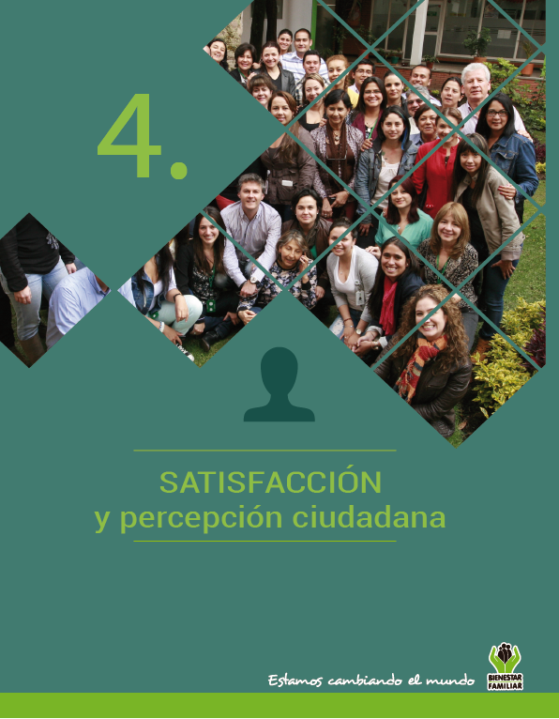

Durante el mes de **junio** de 2017 se realizó la medición de satisfacción del ciudadano respecto a las líneas de atención telefónica (Línea 141 y Línea Nacional 01 8000 91 80 80). A continuación, los principales resultados:

ENCUESTAS DE SATISFACCIÓN

**Satisfacción Línea 141. Junio 2017**

|  |  |
| --- | --- |
| 1. ¿Te gustó hablar con nosotros? | 1. ¿Crees que en la Línea 141 te ayudamos? |

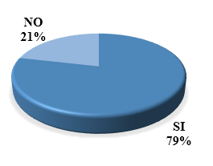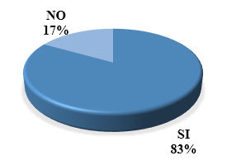

**Satisfacción Línea Nacional – 01 8000 91 80 80. Junio 2017**

|  |  |
| --- | --- |
| 1. ¿Cómo califica el tiempo que nos tomó responder a su solicitud? | 1. ¿Cómo califica la atención brindada por parte del asesor? |

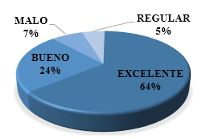 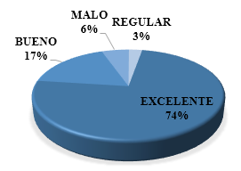

Fuente: Informes Centro de Contacto ICBF Corte junio 30 de 2017

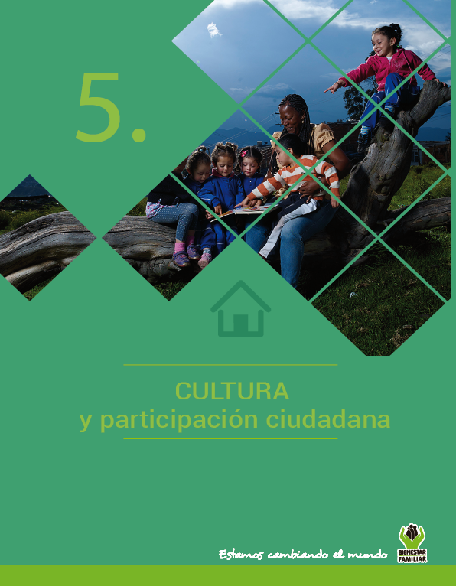

**ICBF presente en el “Día de la familia militar”**

CULTURA Y PARTICIPACIÓN CIUDADANA

El ICBF brindó información sobre procesos de adopción, trámites de atención extraprocesal y línea de denuncias en una feria de servicio liderada por el Comando General del Ejército Nacional, en el marco de la celebración del día de la familia militar el pasado sábado 10 de junio de 8:00 am a 1.00 p.m. en la ciudad de Bogotá, a la que asistieron cerca de 2.500 personas.

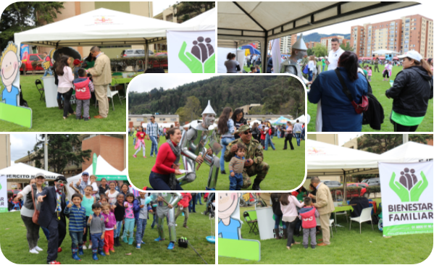

Registro fotográfico Día de la familia militar, Bogotá 10 de junio de 2017

**Participa de nuestras próximas actividades:**

**ICBF presente en Ferias “Colombia Renace”**

CULTURA Y PARTICIPACIÓN CIUDADANA

El ICBF participa en las “Ferias de justicia y paz – Colombia renace”, con el fin de promover intervenciones más amplias e integrales, vinculadas a la construcción de paz y posconflicto en los territorios más afectados por el conflicto armado.

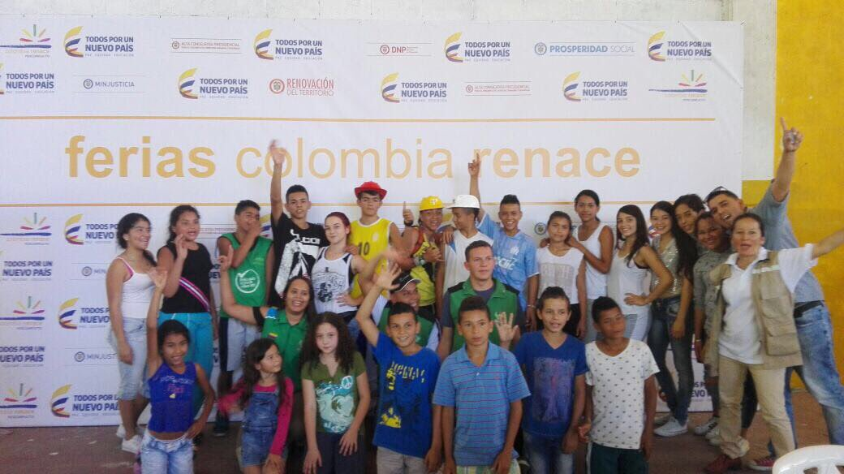 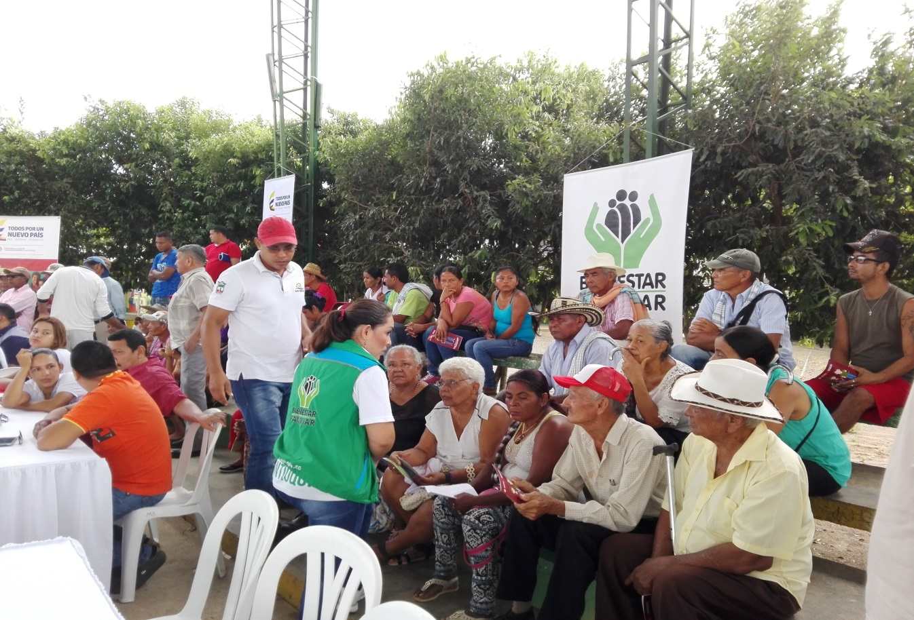

Registro fotográfico ICBF en Ferias Colombia Renace en Ituango y San Pedro de Urabá - Antioquia

Los días 24 y 28 de junio se realizaron las ferias de Colombia renace en los municipios de **Ituango y San Pedro de Urabá en Antioquia**, donde se brindó atención personalizada e intervenciones masivas con sensibilización en temas específicos para grupos de adultos y grupos de NNA, atención de manera itinerante con grupos y entrega de material publicitario como plegables, afiches y cartillas informativas a los asistentes.

**ICBF CUMPLE al sector de Inclusión Social y reconciliación**

El pasado 30 de junio, el ICBF nuevamente rindió cuentas al país en el marco de la gestión de las entidades del Sector de Inclusión Social y la Reconciliación que lidera el Departamento para la Prosperidad Social y lo integran también el Centro Nacional de memoria Histórica y la Unidad para la Atención y Reparación Integral a las Victimas. Entre los resultados más destacados de la lucha por la transparencia en el ICBF, la Fiscalía General de la Nación inició varias investigaciones por la posible defraudación de los recursos públicos de la entidad. En materia de Primera Infancia, se brindó atención integral a más de 1.160.000 niños en espacios institucionales y más de 690.000 en modalidad familiar.

Siga Link rendición de cuentas: [Canal Institucional - Rendición de cuentas 2016 sector inclusión social y la reconciliación](http://www.mymcol.com/monitoreo/ContenidoNoticias/Tv/Institucional/2017/06/30/TV_9_20170630_170606.MP4)

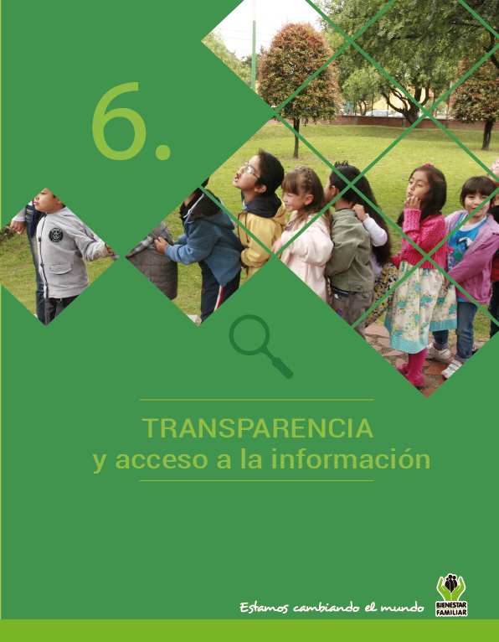

Dando cumplimiento a lo establecido en la Ley 1712 de 2014 se publica el Informe de solicitudes de acceso a información para el mes de **junio** de 2017.

TRANSPARENCIA

• El número de solicitudes recibidas:



• El número de solicitudes que fueron trasladadas a otra institución:



• El tiempo de respuesta a cada solicitud:



Fuente: Sistema de Información Misional julio 05 de 2017 – SIM

**SEGUIMIENTO A PETICIONES EN LÍNEA:**

Si desea conocer el estado de sus peticiones, quejas, reclamos, sugerencias o denuncias), consulte a través de nuestra página web, ingresando su número de documento y radicado aquí:

<http://www.icbf.gov.co/portal/page/portal/PortalICBF/Servicios/PQRConsulta>

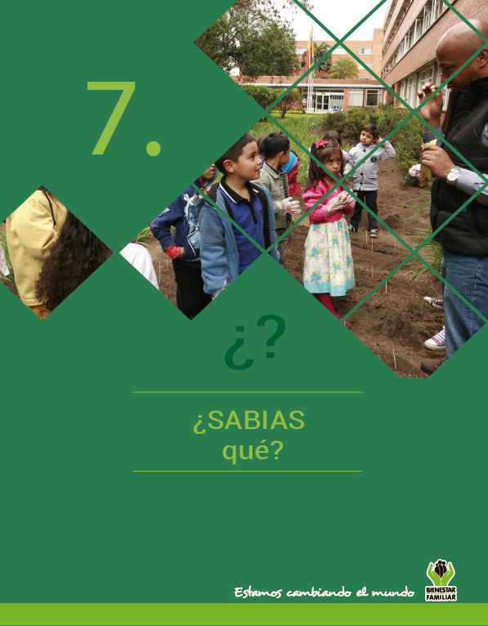

¿SABIAS QUÉ?

**El ICBF realiza Ejercicios de Innovación abierta con Ciudadanos**

En el ICBF nos interesan las ideas de los Ciudadanos, es por eso que realizamos un ejercicio de Innovación Abierta con el acompañamiento del Centro de Innovación del Ministerio de Tecnologías de la Información y las Comunicaciones (MINTIC) a través de la metodología CO-CRE-AR, en el que preguntamos:

***“Que ideas increíbles tienes para lograr que los Adolescentes de 14 a 17 años, conozcan y hagan valer sus Derechos a través del uso de la Tecnología”***

Enviamos invitaciones a participar mediante **5.446** correos electrónicos y **27.182** mensajes de texto a teléfonos celulares e igualmente publicamos la invitación en nuestras Redes Sociales y Portal Web Institucional.

Recibimos más de 300 aportes con diferentes ideas de todo el País con los siguientes resultados:

**Participantes por rango de edad**

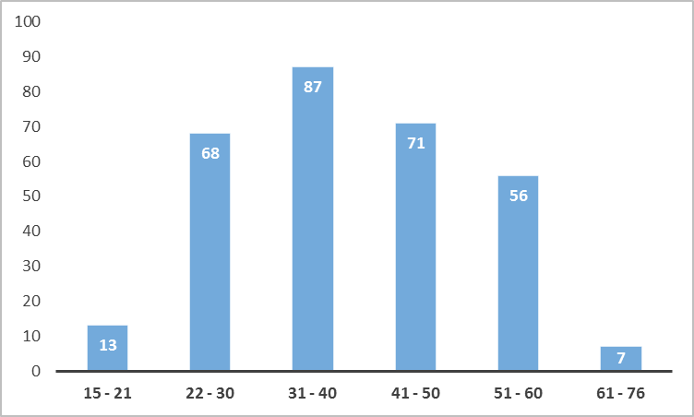

Fuente: informe de resultados catalizadores de innovación ICBF

Nuestro primer resultado nos muestra que la mayor participación la tuvimos entre Ciudadanos de 31 a 40 años, y la segunda más baja entre 15 y 21 años, lo que nos indica que debemos esforzarnos por encontrar formas innovadoras para acércanos a los Adolescentes de Colombia.

Conoce en los próximos boletines, más información de los resultados de este ejercicio.

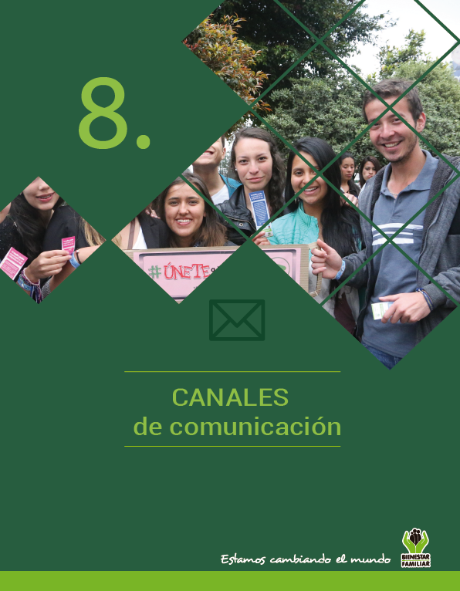

**El Instituto Colombiano de Bienestar Familiar tiene a disposición de la ciudadanía los siguientes canales de atención:**

CANALES DE COMUNICACIÓN